ВНИМАНИЕ! БЕШЕНСТВО в Иркутской области.
22 июня 2023г. стали известны результаты исследований патматериала (мозга) от умершей собаки, обнаружен вирус БЕШЕНСТВА. Предыстория. В конце мая лиса периодически выходила в п. Седаново,Усть-Илимского района, 31 мая/1 июня забрела в частный двор, где сцепилась со сторожевой собакой. Лиса погибла. Через пару дней собака стала вялой. На 5-й день сообщили в ветслужбу, собаку изолировали по месту содержания. Вскоре собака внешне поправилась, вернулся аппетит и настроение на 6 дней. На 15 день с момента укуса - появился отсутствующий взгляд, слюнотечение, отказ от еды и воды. На 19-ый день собака умерла. 19.06.23 забрали труп для исследование на бешенство. 22.06.23 диагноз подтвердился.
Приказом Губернатора объявлен КАРАНТИН по бешенству.
Бешенство никогда ранее не регистрировалось на нашей территории Иркутской области.
На данный момент 3 бригады выехали в п. Седаново для срочной вакцинации собак и кошек. В дальнейшем будут подвергнуты вакцинации сельскохозяйственные животные, все коровы, лошади, козы, овцы, свиньи в неблагополучном пункте.
Настоятельно рекомендем:
- Всем владельцам собак и кошек пройти вакцинацию от бешенства, прививка бесплатна.
- Не допускать самовыгул домашних питомцев, или игры с бродячими и дикими животными
- В случае обнаружения на теле собаки ранений или покусов срочно обращаться в ветслужбу для 10-ти дневного карантинирования.
- Если Вас укусило животное (без действующей прививки, либо информации о прививках нет) - срочно в травм.пункт за получением антирабической помощи.
- Так как заразными могут быть и грызуны - проведите дератизацию на своих земельных участках.
- О всех случаях странного поведения, смерти животного, в случае обнаружения трупов сообщать в ветеринарную службу 8(395-30)2-10-36, 4-12-69.
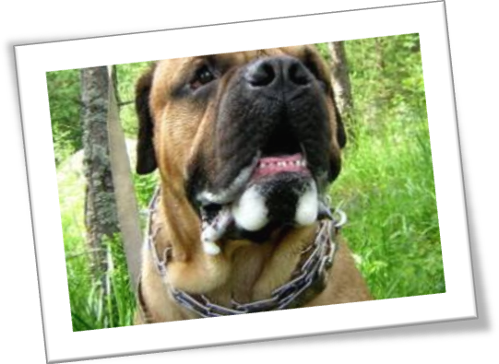БЕШЕНСТВО - острое вирусное инфекционное заболевание, общее для человека и животных, всегда заканчивается смертью. Бешенством болеют все млекопитающие. У человека это заболевание называется гидрофобией.
Заражение происходит через укусы, оцарапывание, ослюнение больным животным, а также при контакте с предметами, загрязненными инфицированной слюной.
Пострадавшие от укусов животными должны знать, что возбудитель бешенства может находиться в слюне больного животного за 10 дней до появления первых признаков заболевания. Поэтому не стоит рассчитывать на то, что укусившее вас животное «выглядело нормально». Из домашних животных источником заражения людей чаще всего становятся собаки и кошки, из диких - лисицы, волки, барсуки и различные грызуны.
Следует обратить внимание, что от укусов чаще страдают дети, которым необходимо избегать ненужных контактов с животными. Особые меры предосторожности следует принимать при контакте с дикими животными, в том числе грызунами, во время отдыха на природе. Неправильное поведение зачастую приводит к различным осложнениям, тяжелым укусам, увечьям, угрожающим здоровью и жизни людей.
Домашние животные должны быть зарегистрированы в ветеринарной станции по борьбе с болезнями животных района и ежегодно прививаться против бешенства.
При любом заболевании животного, и особенно при появлении симптомов бешенства (обильное слюнотечение, затруднение глотания, судороги), немедленно обращайтесь в ближайшую ветеринарную станцию, ни в коем случае не занимайтесь самолечением. Это опасно не только для вашего домашнего животного, но и для окружающих.
Если ваше животное укусило человека, не убегайте, а сообщите пострадавшему свой адрес и доставьте собаку или кошку для осмотра и наблюдения ветеринарным врачом ветеринарной станции. Наблюдение за животным длится 10 дней. Владелец животного несет полную административную, а при нанесении тяжелых увечий и смерти пострадавшего - уголовную ответственность за нарушение «Правил содержания животных».
В целях профилактики бешенства все пострадавшие от укусов, оцарапывай и ослюнения животным и для проведения курса антирабических прививок должны немедленно обратиться за медицинской помощью в медицинский пункт по месту жительства.
Гидрофобию (бешенство) человека можно предупредить только полным курсом профилактических прививок, эффективность которого зависит от срока обращения за медицинской помощью. Прививки против бешенства людям проводятся бесплатно. Также следует отметить, что беременность не является противопоказанием для проведения курса профилактических прививок. Относитесь серьезно к своему здоровью и к жизни Вашего ребенка.
В медицинской практике применяется вакцина, которая практически не дает осложнений и вырабатывает высокий уровень иммунитета. Прерванный курс прививок не дает гарантии защиты организма от бешенства.
Не стоит относиться к этой проблеме легкомысленно. Помните, что бешенство – страшное смертельное заболевание. На территории России каждый год регистрируются случаи смерти от гидрофобии.
Уважаемые жители будьте бдительны, проведите вакцинацию домашних животных, избегайте контакта с дикими животными.

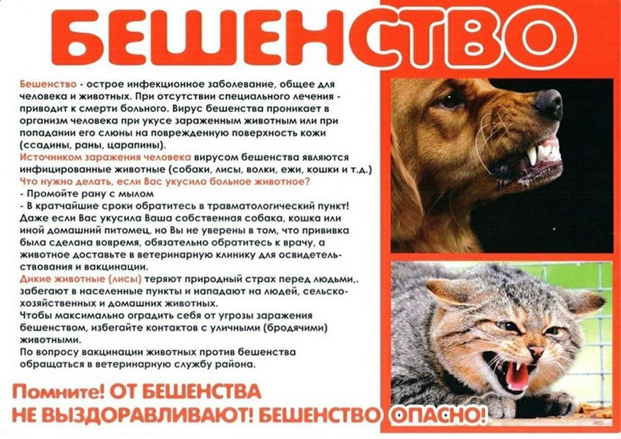

ПАМЯТКА ОХОТНИКУ
О МЕРАХ ПРОФИЛАКТИКИ БЕШЕНСТВА ЖИВОТНЫХ

Бешенство – смертельное заболевание животных и человека.
Возбудитель – нейротропный вирус, содержащийся в слюне, слезах, моче. Вирус чувствителен к воздействию высоких температур (при 70°С инактивируется мгновенно, при 60°С – в течение 5 – 10 минут). В замороженном материале вирус сохраняется в течение многих лет, устойчив к гниению, длительно сохраняется в выделениях больных животных.
Источник возбудителя – больные животные (лисы, волки, барсуки, енотовидные собаки, летучие мыши, безнадзорные кошки и собаки), выделяющие вирус со слюной. Вирус бешенства передается: при попадании заражённой слюны в рану, царапину, ссадины; при ослюнении слизистых оболочек; при укусе зараженных бешенством животных. В организме вирус распространяется по нервным волокнам, проникает в спинной мозг, затем в головной мозг, вызывая его воспаление.
Клинические признаки: больные бешенством лисы обычно покидают свои угодья и начинают бесцельно бродить. Они теряют инстинкт самосохранения, наблюдается полная потеря чувства страха перед человеком. Бешеная лиса забегает в населённые пункты, залезает в сараи, кусает скот, дерется с собаками, кошками. Она может выйти на дорогу и стоять, не обращая внимания на людей, но если к ней подойти, почти всегда бросается на человека. Больная енотовидная собака, наоборот, чаще всего, затаивается, лежит неподвижно. Особенно страшен бешеный волк – нападая на человека, он наносит множественные глубокие укусы, часто в голову. У всех животных наблюдается водобоязнь – они стараются убежать подальше от водоёмов, речек и болот.
Изменение поведения животного является одним из основных признаков бешенства. Поэтому, встреча на охоте с диким животным, которое не боится человека и идёт прямо на него, при этом отмечается повышенная агрессивность или апатия, должна насторожить каждого охотника.
Меры профилактики:
- Ежегодная плановая вакцинация против бешенства охотников, входящих в группу профессионального риска, и охотничьих собак с обязательной отметкой о вакцинации в ветеринарном паспорте собаки.
Не допускать к охоте невакцинированных против бешенства собак.
- Во избежание заражения вирусом бешенства запрещено снимать шкуры с диких животных, найденных мёртвыми, а также с тех, которые до отстрела отличались необычным поведением;
- в случае отстрела животного, нельзя допускать нанесение ран в область головы во избежание заражения местности и попадания частиц головного мозга во внешнюю среду;
- трупы убитых подозрительных в заболевании животных и трупы, обнаруженные в лесу, необходимо направлять в краевые государственные бюджетные учреждения ветеринарии для последующей отправки в ветеринарную лабораторию для исследования на бешенство или принятия решения об уничтожении;
- при снятии шкур с диких животных, у которых не наблюдалось никаких симптомов заболевания, пользоваться резиновыми перчатками и не допускать повреждения кожных покровов рук;
- использованные перчатки сжечь, провести обработку одежды (стирка при температуре 60°С в течение 15 минут) и обуви (обработка в 1% растворе перманганата калия 30 минут).
- в случае нежелательного контакта (укус, оцарапывание, ослюнение, повреждение кожных покровов во время снятия шкуры):
- промыть место повреждения обильным количеством воды с мылом.
- немедленно обратиться в ближайшее медицинское учреждение.
- не прижигать раны и накладывать швы.
После охоты собаку содержать на привязи и вести наблюдение за ней в течение 10 дней (инкубационный период). Чтобы не подвергать риску заражения членов семьи, сократить количество контактирующих, ухаживающих за собакой лиц.
- Соблюдать правила содержания собак, не допускать контакта с безнадзорными животными.
Обо всех случаях заболевания домашних, бездомных, диких животных или их необычном поведении необходимо информировать ветеринарных специалистов:
-ОГБУ «Тулунская СББЖ», ул.Мясокомбинатская №10, тел.8(395-30) 2-10-36,2-12-69

